**1. 系统展示内容**

* **三维可视化展示**：展示水稻的生长过程，利用三维模型显示水稻的不同生长阶段，从播种到收割，模拟生长环境（如土壤、天气等），呈现水稻的整体健康状态。通过构建虚拟3D水稻模型、置入水稻生长分析数学模型，使用计算机图形学和3D数据可视化框架，通过输入不同的生长条件参类动态模拟水稻的虚拟生长过程。
* 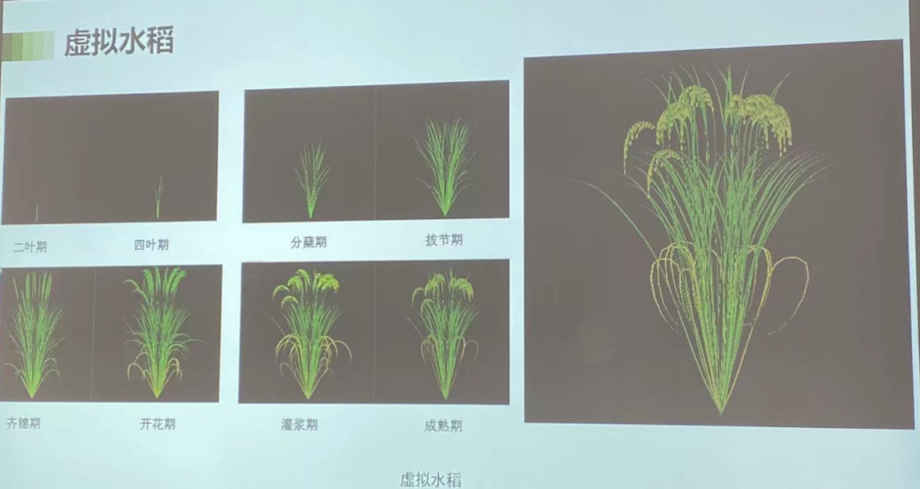
* 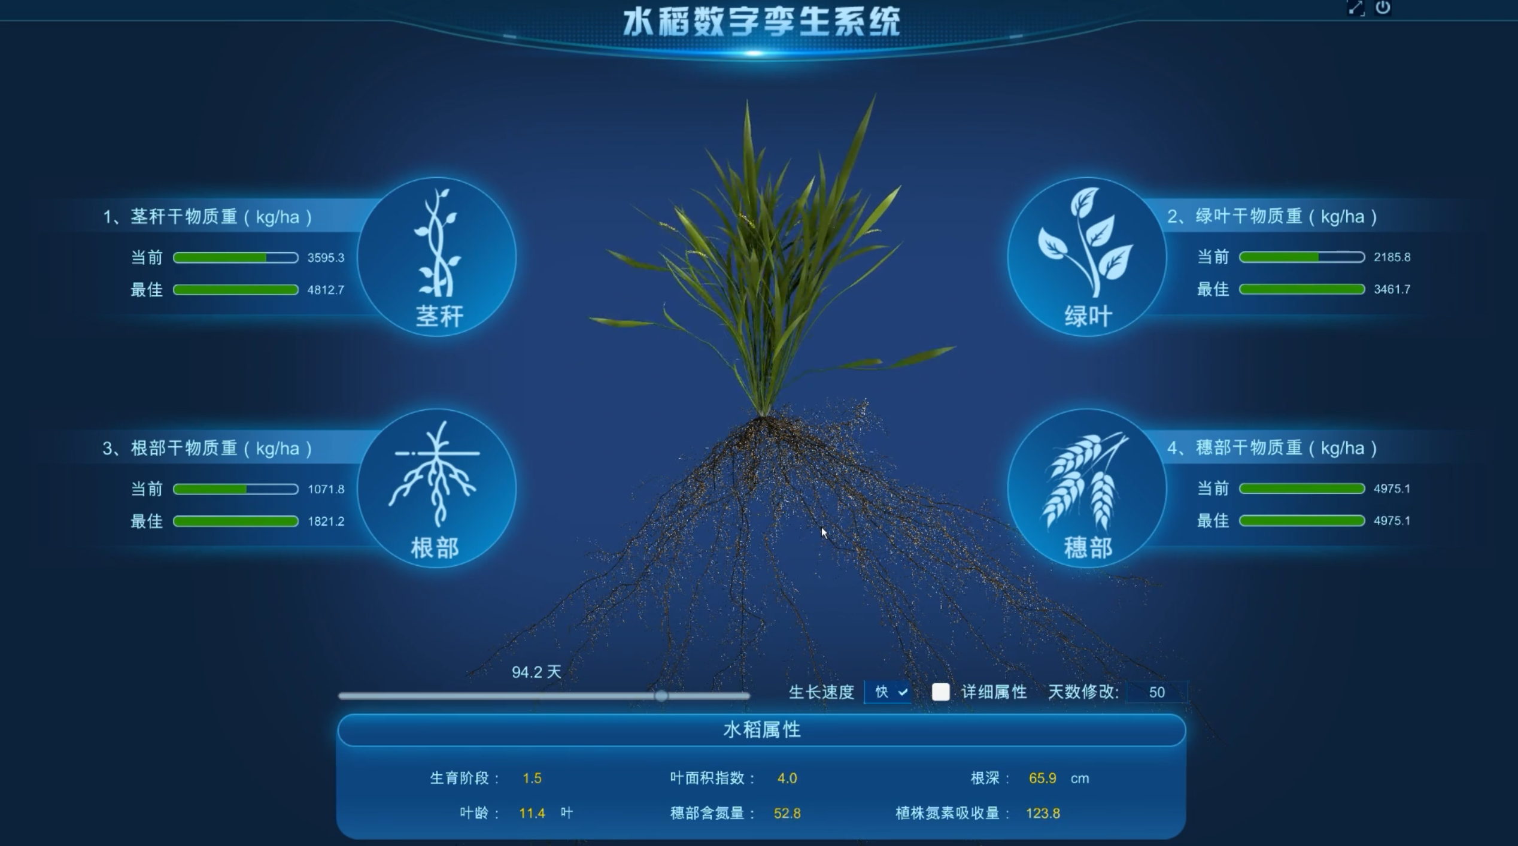
* 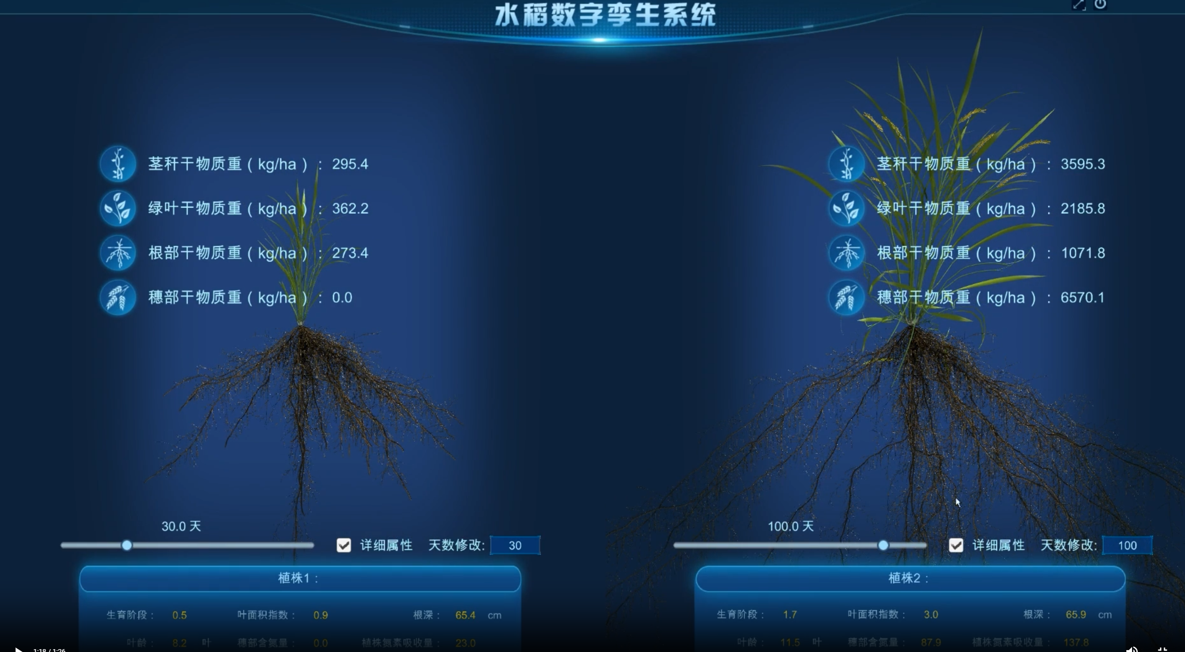
* **环境监测**：实时显示温湿度、光照、土壤湿度、气象数据等环境因素对水稻生长的影响。
* 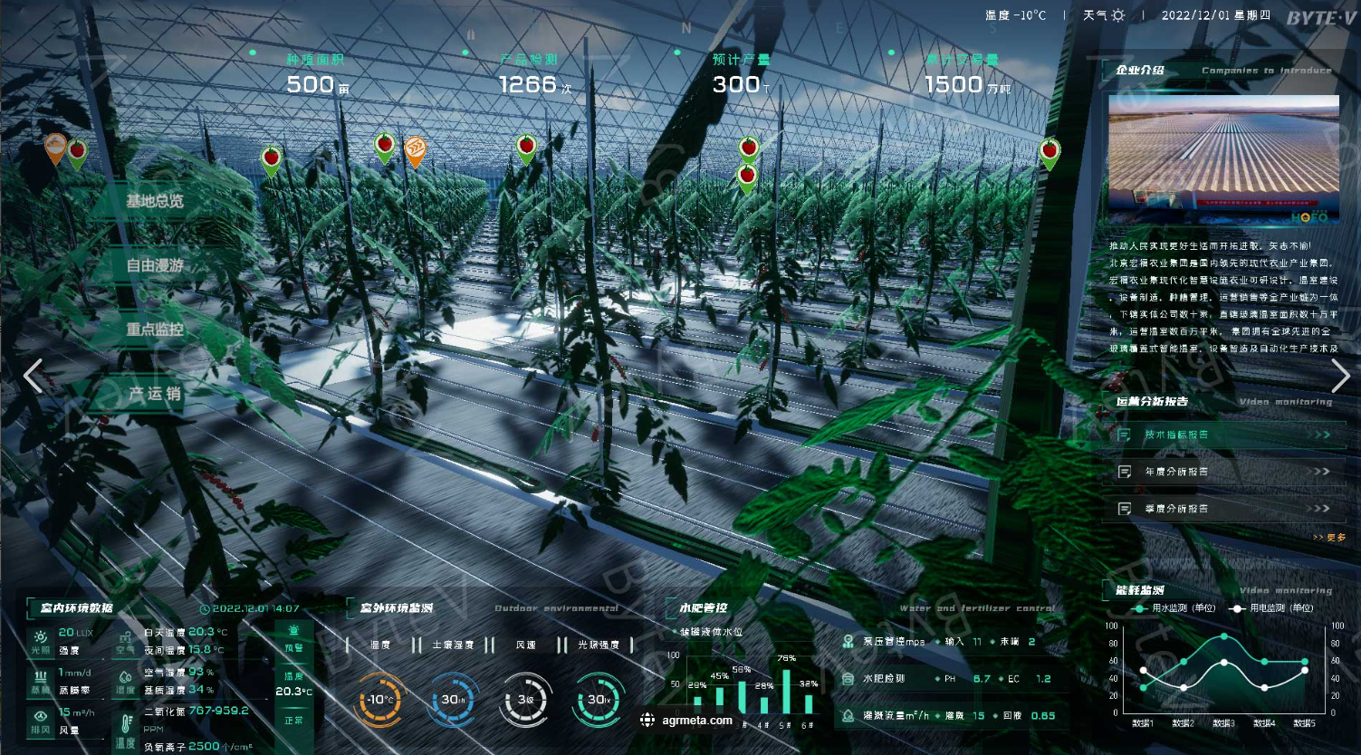
* **病虫害监测与预测**：通过视觉识别技术或传感器数据分析水稻的病虫害情况，三维图上标出受害区域，并提供预防建议。
* 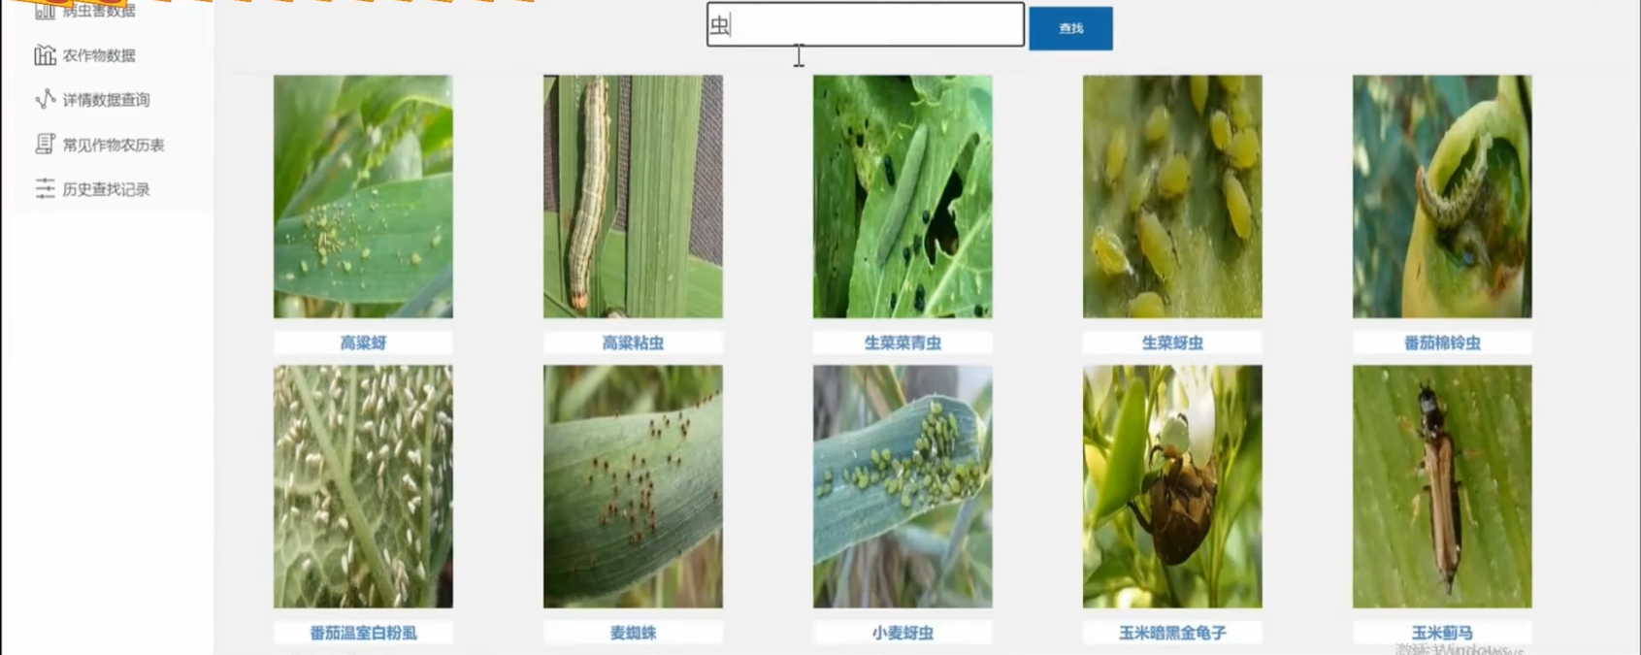
* 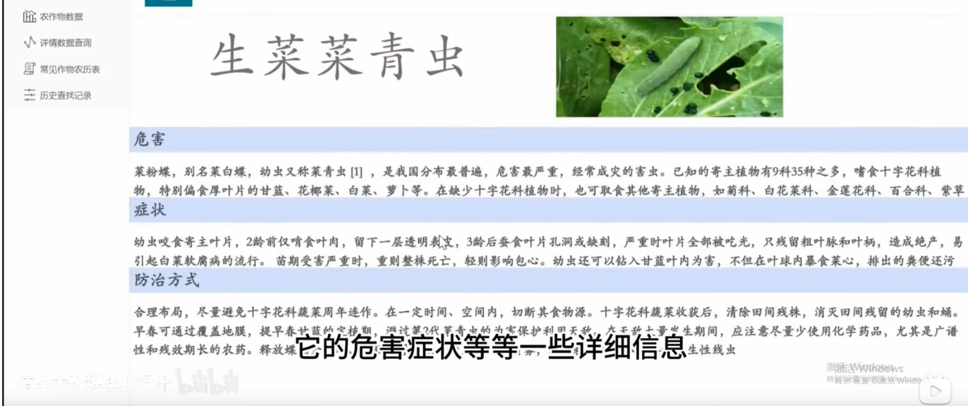
* **数据统计与分析**：展示生长速度、气候变化对水稻的影响、区域的产量预测等，帮助农民决策。
* **田间农事活动展示**
* 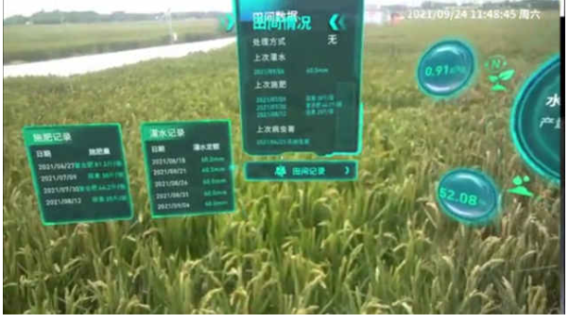
* **影像数据**：使用无人机定点采样水稻种植区域的影像数据，显示地块的详细状况（如水稻分布、健康度、旱涝情况等），以及采点情况。
* 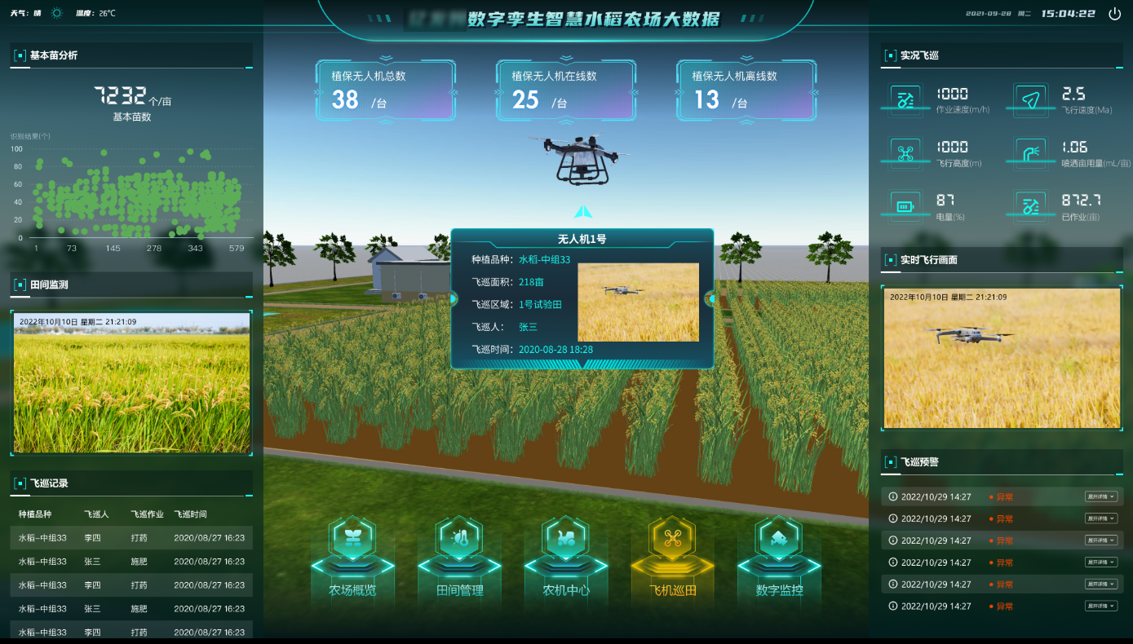
* 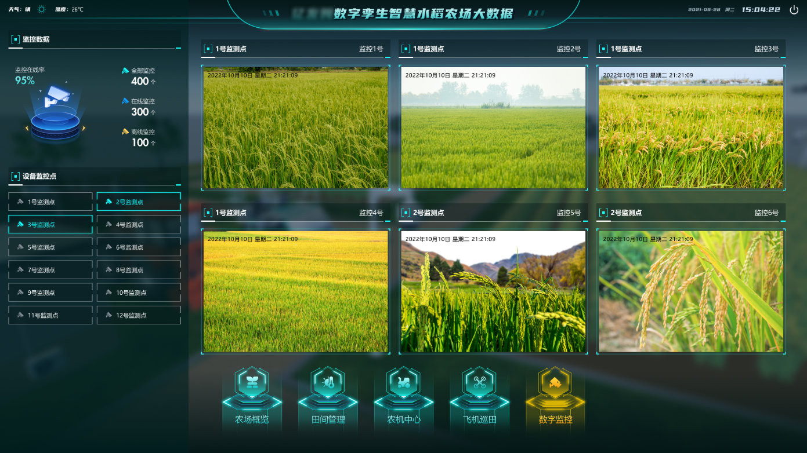
* **虚拟试验田:** 构建虚拟农田，展示在不同气候条件或管理策略下，水稻的生长趋势和预期产量，为决策提供科学依据。
* **异常状态报警:** 当环境指标（如温度、湿度等）异常时，系统自动触发报警，并提供相应应对措施建议。
* 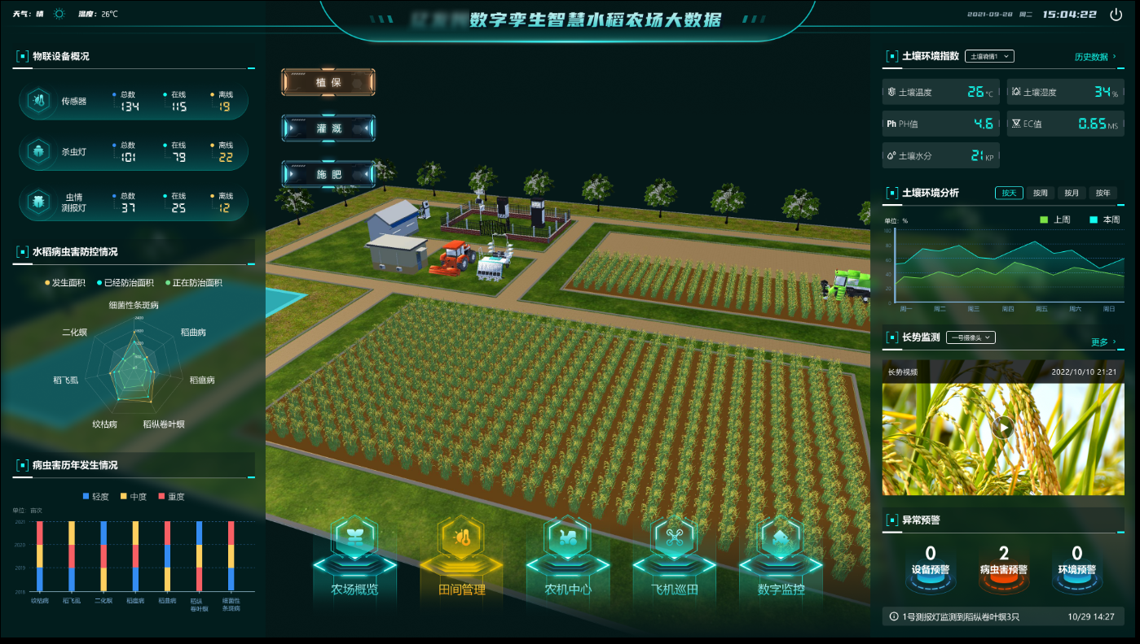
* **灌溉施肥调控:** 依据土壤水分监测数据和作物需水模型，提供智能灌溉调控建议，优化水资源利用。利用土壤养分数据和水稻营养需求模型，动态推荐精准施肥方案，降低肥料浪费。

**2. 系统架构**

* **感知层**
  + **设备部署**：田间传感器（温湿度、光照、土壤pH/EC值、水位传感器、检测氮磷钾含量、盐分浓度）、无人机（多光谱/热成像相机）、气象站（风速、降雨量监测、光合有效辐射、露点温度监测）。
  + **数据采集**：实时采集水稻生长环境数据（空气温湿度、土壤墒情、CO₂浓度）及作物生理参数（叶面积指数、叶绿素含量）。
* **传输层**
  + **通信技术**：通过LoRa、NB-IoT、5G等传输数据至云端服务器。
  + **边缘计算**：在田间边缘节点预处理数据（如异常值过滤、数据压缩）。
* **数据层**
  + **数据库**：存储历史生长数据、环境数据、农事操作记录（播种、施肥、灌溉时间）。
  + **数据融合**：整合卫星遥感数据、气象预报数据、田间传感器数据。
* **模型层**
  + **水稻生长模型**：基于生理生态学构建水稻生长模拟（幼苗期、分蘖期、拔节期、抽穗期、灌浆期预测）。
  + **病虫害预测模型**：AI模型（如LSTM、随机森林）分析历史数据预测稻瘟病、螟虫爆发风险。
* **应用层**
  + **可视化界面**：3D稻田孪生体动态展示（根系发育、冠层结构）、数据驾驶舱（关键指标仪表盘）。
  + **决策支持**：生成施肥灌溉建议、灾害预警（涝灾、高温热害）。

**3. 系统功能**

* **水稻生长全周期模拟**:
  + 虚拟孪生体：
  + 动态展示水稻从播种到收割的3D生长过程（根系分布、叶片伸展、分蘖数量），以及所需温光热。
  + 对比实际生长与模型预测的差异（如株高误差≤5%）。
  + 关键阶段分析：
  + 分蘖期：模拟分蘖数量与光照、氮肥的关系，推荐最佳追肥时间。
  + 抽穗期：预测扬花时间窗口，规避降雨对授粉的影响。
* **环境与资源管理**
  + 精准灌溉：
  + 基于土壤湿度传感器数据，结合蒸发量模型，生成分区灌溉方案（如某区域需补水10m³/亩）。
  + 显示灌溉后土壤水分分布热力图。
  + 智能施肥：
  + 通过叶片光谱分析氮磷钾含量，推荐变量施肥（如某地块需追加尿素5kg/亩）。
  + 模拟施肥后土壤养分变化趋势。
* **病虫害检测与预测**：
  + 通过机器学习和图像识别技术识别病虫害，基于病虫害的分布情况，自动分析并给出防治方案。
  + 预测未来病虫害趋势，提前预警，降低损失。
* **农业决策支持**：
  + 提供生长状态预测、产量估算、最佳施肥和灌溉时机等决策支持。
  + 根据历史数据和实时环境因素生成个性化的农业管理建议。
* **三维模型交互与展示**：
  + 提供水稻三维模型与可交互的展示界面，用户可以从不同角度、不同视角查看水稻的生长进程、健康状态等。
  + 根据用户需求，进行局部区域、时间段的详细查看和比较。
* **数据管理与分析**：
  + 强大的后台数据库支持，存储历史数据、传感器数据、监控视频等信息。
  + 提供数据的长期趋势分析，帮助农民掌握不同季节和不同环境条件下的水稻生长规律。
* **产量预测与优化:**
  + 实时数据与产量预测：通过监测水稻的生长状态和气候环境，利用预测算法评估未来产量，帮助优化管理决策。
  + 优化种植方案：根据实时数据和历史数据分析，调整水稻的栽培方案，包括种植密度、施肥时机、灌溉量等，提高产量和质量。
* **溯源与智能追踪:**
  + 产地追溯：通过物联网技术，追踪水稻的生长过程，记录每一块农田的种植历史，包括种植日期、施肥记录、病虫害防治历史等，确保食品的安全和可追溯性。
  + 食品质量监控：系统能够实时监控水稻的生长环境，确保作物在健康的环境下成长，最终提供高品质的粮食。

**4. 数据库设计**

数据库需要支持高效的实时数据存储与大数据分析，同时要具备足够的扩展性。主要模块包括：

* **环境监测数据**：
  + 存储传感器数据（温度、湿度、光照、土壤湿度等）。
  + 存储气象数据（气温、降水量、风速等）。
* **水稻生长数据**：
  + 存储水稻各阶段的生长数据（播种日期、分蘖期、抽穗期、成熟期等）。
  + 记录水稻健康状况（如叶片颜色、大小、茎秆强度等）。
* **病虫害数据**：
  + 存储不同病虫害的发生记录，包括种类、时间、分布区域等。
  + 存储防治措施和效果数据，辅助后期病虫害防治方案的制定。
* **遥感影像数据**：
  + 存储无人机水稻区域影像数据，以及相关的地理信息（GPS坐标）。
* **种植技术推广教学:**
  + 存储查询专家、学员及教学资源库。
  + 存储查询实用技术。
* **用户和任务管理数据**：
  + 存储系统用户信息（农民、管理员等）。
  + 存储管理任务（施肥、灌溉、喷药等）以及任务完成情况。

**5. 技术架构与实现**

* **前端展示**：
  + 使用WebGL、Three.js等技术进行三维可视化展示，支持不同设备（电脑、平板、手机等）访问。
  + 实现动态交互，用户可以放大、缩小、旋转、查看不同生长阶段的水稻。
* **后端系统**：
  + 使用Python、Java等语言处理后端数据分析，集成机器学习算法（例如，病虫害预测、产量预测等）。
  + 使用MySQL、PostgreSQL等关系型数据库，存储历史数据与监测信息。
  + 利用大数据处理技术（如Hadoop、Spark）进行海量传感器数据的处理与分析。
* **物联网与传感器**：
  + 利用传感器（如温湿度传感器、光照传感器、土壤湿度传感器等）收集环境数据。
  + 使用IoT平台（如AWS IoT、Azure IoT）进行数据传输和处理。
* **遥感与影像处理**：
  + 使用无人机、卫星遥感技术采集影像数据，集成图像处理与分析工具进行数据提取与分析。